Data: 26.05.2023
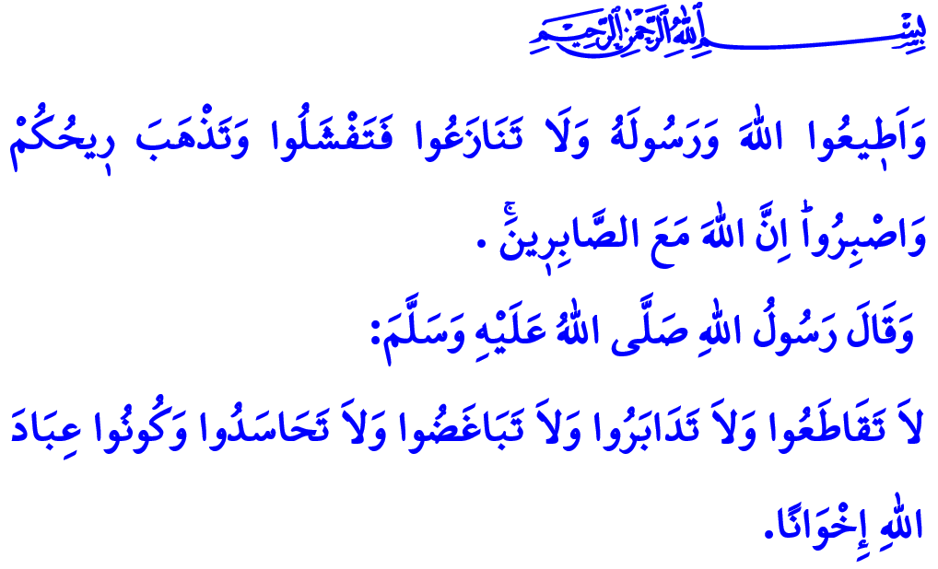
LO SPIRITO DI UNITA’ E DI COOPERAZIONE
Pregiati Credenti che siete fratelli con la grazia e la benedizione di Allah, che siete sulla stessa fila spalla a spalla e state di fronte il cospetto del Signore l’Altissimo, che siete uniti tra di voi con la medesima fede e coscienza! Che il nostro venerdì sia Benedetto! Che la pace, la misericordia e la benedizione di Allah sia su tutti noi!
Onorevoli Musulmani!
Il nostro Profeta (pbsl) una volta disse ai suoi compagni: “Ci sono diversi servitori di Allah che non sono profeti o martiri, i quali durante il Giorno del Giudizio saranno invidiati dai profeti e martiri a causa della loro vicinanza ad Allah.” Sentendo questa grande buona novella i compagni chiesero: “Oh Inviato di Allah! Questi chi sono?’’ Il nostro Amato Profeta (pbsl) rispose: “Queste sono le persone che senza avere alcun legame di parentela o di profitto si amano l’un l’altro per amore di Allah. ”
Cari credenti!
L'Islam, la nostra suprema religione, è la religione dell'unità e della cooperazione. È la religione della collaborazione e della solidarietà. La nostra religione ci ordina di stabilire con tutti i membri della società relazioni basate sulla bontà e sulla giustizia, di convivere in fratellanza con amore e rispetto e di trattarci a vicenda con compassione e misericordia. Mentre ci proibisce di voltarci le spalle l'un l'altro, di alleviare i nessi e i legami, di spezzare i legami della fratellanza e di impegnarci in ogni tipo di parola e comportamento negativo. Difatti, il nostro Onnipotente Signore disse: وَاعْتَصِمُوا بِحَبْلِ اللّٰهِ جَم۪يعًا وَلَا تَفَرَّقُواۖ “Aggrappatevi tutti insieme alla corda di Allah e non dividetevi tra voi.” Il Poeta compositore dell'inno nazionale, Mehmet Akif Ersoy nel dire:
“Un nemico non può entrare in una nazione a meno che questa non si separi.
Un’arma non avrà effetto nei cuori che battono insieme.” intende spiegare il versetto coranico suindicato in modo grandioso. Anche il nostro profeta della misericordia, Profeta Mohammad Mustafa (pbsl), in un suo hadith sharif ci avverte come segue: “Non interrompete i nessi e legami reciproci, non voltatevi le spalle l'un l'altro, non nutrite rancore l'uno contro l'altro, non invidiatevi l'un l'altro. Oh servitori di Allah! Siate fratelli.”
Cari Musulmani!
Noi siamo credenti che credono nella stessa religione, fanno da servo allo stesso Allah, si dirigono alla stessa qibla, si fanno guidare dallo stesso libro e che prediligono lo stesso profeta. Siamo i nipoti di quei gloriosi antenati che mostrarono il miglior esempio di pace e giustizia e che sacrificarono le loro vite per l’amore verso la religione, nazione, bandiera e sacralità. Siamo i rappresentanti di una civiltà che si fece motto quello di aiutare gli altri indipendentemente dall’origine, credo, setta o pensiero, senza rinfacciare e aspettare nulla in cambio e senza offendere la dignità umana. Essendo membri di una comunità così radicata, ciò che ci spetta è di abbracciare la moralità di fratellanza e di salvaguardare i diritti l’un l’altro con parole e comportamenti gradevoli.
Cari Credenti!
Il nostro paese paradisiaco, segno della nostra libertà e patria congiunta è per noi un affidamento dei nostri antenati. La nostra gloriosa bandiera è simbolo della nostra indipendenza, all’ombra del quale vi è spazio per tutti noi per vivere in fraternità. Gli adhan di cui i shahadah sono i fondamenti della fede, ci chiamano all’unità e alla fratellanza. Dunque, accogliamo le nostre diversità come una ricchezza. Abbracciamo strettamente i valori che ci rendono fratelli e fanno di noi una nazione. Non dimentichiamo mai questo hadith dell’Inviato di Allah (pbsl): “I credenti nell’amarsi e nel mostrarsi misericordia e compassione sono come gli organi del corpo che quando un organo si ammala anche tutti gli altri condividono il dolore con l’insonnia e febbre alta.”
Cari Musulmani!
Il mese di maggio cui stiamo trascorrendo è il mese durante il quale venne conquistata la regione del Diyarbakir, quest’ultima rappresenta la prima porta che aprì l’Anatolia all’Islam. Lunedì prossimo, invece, è il 570. anniversario della conquista di Istanbul. L’Inviato di Allah (pbsl) ci annunciò la conquista di Istanbul nel seguente modo: “Istanbul verrà sicuramente conquistato. Che grande quel comandante che lo conquisterà, quanto è grande quell’esercito che lo conquisterà.”
Cari Fratelli!
E’ il desiderio di realizzare questa buona novella del Profeta che accese nei cuori dei nostri gloriosi antenati l’amore di conquistare Istanbul, avvalendosi delle conoscenze tecnologie più avanzate del secolo distrussero le mura ritenute impenetrabili e che con fede e determinazione fecero camminare le navi sulla terraferma, rendendo Hagia Sofia il simbolo della Vittoria e tempio dell’Islam.
Con l’occasione vorrei commemorare con misericordia i nostri gloriosi antenati, pregiati martiri ed eroici veterani. Concludo il mio sermone con l’interpretazione di questo versetto coranico: “Obbedite ad Allah e al suo Messaggero. Non siate discordi, chè altrimenti vi scoraggereste e verrebbe meno la vostra risolutezza. İnvero Allah è con coloro che perseverano.”

Abû Dâwûd, Büyû’, (İcâre), 76.
Âl- İmrân, 3/103.
Tirmidhî, Birr ve Sila, 24.
Muslim, Birr, 66.
Ahmad b. Hanbal, Musnad, IV, 335.
Al- Anfâl, 8/46. Direzione Generale dei Servizi Religiosi

